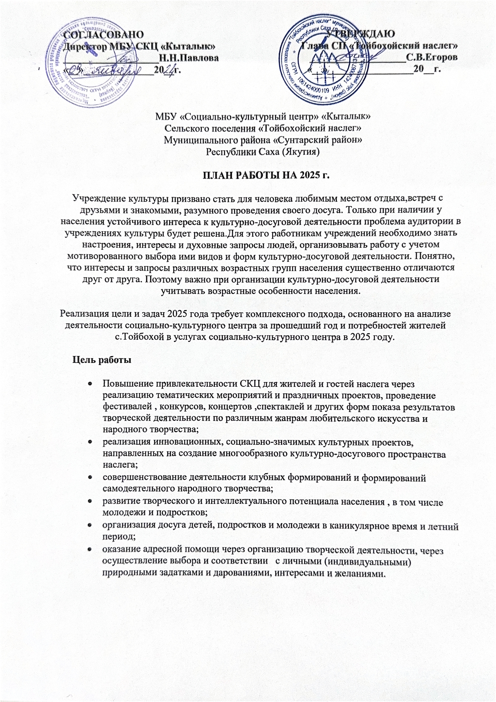

СОДЕРЖАНИЕ ПЛАНА

  - Административно-управленческая деятельность

  - Культурно- досуговая деятельность и народное творчество
2.1. Культурно-досуговые мероприятия
2.1.1. Работа с детьми и подростками;
2.1.2. Работа по нравственно-патриотическому воспитанию;
2.1.3. Работа с людьми старшего поколения;
2.1.4. Оказание помощи в социально-психологической реабилитации людей с ограниченными возможностями, детей-сирот, малообеспеченных семей
2.1.5. План массовых мероприятий и праздников;
2.1.6. Концертная деятельность;
2.1.7. План мероприятий,Год Защитника Отчечества в РФ, Год Защитника Родины в Республике Саха (Якутия) , 125 лет С.А.Зверева-Кыыл Уола в Сунтарском улусе.
2.1.8. Содействие организациям, предприятиям, учебным заведениям, учреждениям в организации и проведении культурно-досуговых мероприятий.
2.1.9. Гастрольная деятельность

2.2. Развитие самодеятельного творчества

2.2.1. Конкурсы, фестивали, смотры самодеятельного творчества различных уровней;
2.2.2. Участие творческих коллективов в конкурсах и фестивалях различного уровня
2.2.3. Выставки декоративно-прикладного творчества;

  - Информационно-методическая работа.
Взаимодействие со СМИ, организация зрителя

3.1. Планирование, учёт, отчётность;
3.2. Обобщение и диссеминация инновационного опыта работы;
3.3. Организационно-методическая работа;
3.4. Информационная работа.

- Административно-управленческая деятельность

№ | Мероприятие | Дата проведения | Ответственный
1 | Планерки | Понедельник каждой недели
2 | Оформление приказов по назначению ответственных по ПБ, ОТ, ТБ | В течение года
3 | Проведение инструктажей по ТБ, ПБ, ОТ | В течение года
4 | Контроль за работой:  - Специалистов  - Обслуживающего персонала | По плану директора
5 | Фронтальная проверка:  - Инвентаризация  - Сохранность материальных ценностей | 1 раз в год
6 | Совещания с учредителем СКЦ, оргкомитетом мероприятия | 1 раз в год
7 | Проведение собраний с коллективом СКЦ председателя профсоюза | 2 раза в год
8 | Разработка нормативных документов, локальных актов | В течение года
9 | Проведение собраний с активами формирований | В течение года
10 | Аттестация | По плану РИМЦ
11 | Посещение мероприятий, занятий формирований | В течение года
12 | Проверки, ревизии финансовых документов | В течение года
13 | План-график | В течение года
14 | Разработка годового плана работы на 2023 год | Октябрь-ноябрь
15 | Статистический годовой отчет | январь
16 | Подготовка проекта сметы бюджета и мероприятия | Январь-февраль

- Культурно - досуговая деятельность и народное творчество
  - Культурно-досуговые мероприятия
2.1.1. План работы с детьми и подростками
№ | Наименование мероприятия | Дата проведения | Место проведения | Ответственный
1 | Конкурс «Хаарчаана-2025» | 3 января | СКЦ | специалисты
2 | Шоу программа «Рожденственские забавы» | 7 января | СКЦ | специалисты
3 | Обряды, игровая программа «Таҥха» | 10 января | СКЦ | специалисты
4 | Кино-дискотека «Загадочный кавардак» | 23 марта | СКЦ | специалисты
5 | «Хочо кэскилэ» улусный конкурс запевала осуохая, посвященный 125-летию С.А.Зверева-Кыыл Уола | 9 апреля | СКЦ | специалисты
6 | Интерактивная игра посвященная Дню космонавтики «Космический рейс» | 12 апреля | СКЦ | специалисты
7 | Конкурс патриотических песен | 1-10 май | СКЦ | специалисты
8 | День защиты детей «Олохпун оҕобор, оҕолорбут – кэскиллэрбит» | 1 июня | СКЦ | специалисты
9 | Профилактика вредных привычек «Послушай и запомни!» | 14 сентября | СКЦ | специалисты
10 | Концертная программа,  посвященная ко Дню Матери | 16 октября | СКЦ | специалисты
11 | Конкурс рисования для детей "Олонхо глазами детей", посвященная 125-летию С.А.Зверева-Кыыл Уола | 25 ноября | СКЦ | специалисты
12 | Конкурс «стишок для деду морозу»  «Зима начинается с Якутии» | 1 декабря | СКЦ | специалисты

2.1.2. Мероприятия, посвящённые нравственно-патриотическому воспитанию

№ | Наименования мероприятия | Дата проведения | Место проведения | Ответственный
1 | Концертная программа  «День защитника Отечества» | 23 февраля | СКЦ | специалисты
2 | Торжественная встреча, посвященная 80-летию Победы Великой Отечественной войны | 9 мая | СКЦ | специалисты
3 | Вечерняя концертная программа, посвященная Дню Победы | 9 мая | СКЦ | специалисты
4 | Акция «С поем день Победы вместе» в рамках праздничного | 9 мая | СКЦ | специалисты
5 | Всероссийская акция  «Свеча памяти» | 22 июня | СКЦ | специалисты
6 | «Наш мир без терроризма» дню солидарности в борьбе с терроризмом | 3 сентября | СКЦ | специалисты
7 | День государственности РС(Я) интеллектуальная игра «ТОК» между организациями наслега | 27 сентятря | СКЦ | специалисты
8 | Международный день пожилого человека «Песня юности моей» муз. развлекательная программа. | 1 ноября | СКЦ | специалисты
9 | Фестиваль национальных культур «Россия – наш единый дом» посвященный дню народного Единства | 04. ноября | СКЦ, с/биб | специалисты

2.1.3. План работы с людьми старшего поколения

№ | Наименования | Дата проведения | Место проведения | Ответственный
1 | Конкурсные и концертные программы | февраль - декабрь | СКЦ | специалисты,с/б,адм
2 | Праздничные концерты  ко Дню 80-летие Победы ВОВ | май | СКЦ | специалисты,с/б,адм
3 | Фестиваль творчества ветеранов  «Золотая осень» | Сентябрь - октябрь | СКЦ | специалисты,с/б,адм
4 | Тематический вечер  «Мин сааһым – мин баайым» | октябрь | СКЦ | специалисты,с/б,адм
5 | Тематические вечера в клубе «Посиделки» | Весь период | СКЦ | специалисты,с/б,адм
6 | «Мин дьарыгым» коллекция быыстапката | ноябрь

2.1.4. Оказание помощи в социально-психологической реабилитации людей с ограниченными возможностями здоровья, детей-сирот, малообеспеченных семей.

№ | Наименования | Дата проведения | Место проведения | ответственный
1 | Викторина «Правила надо знать» | март | СКЦ | специалисты
2 | Развлекательная программа  “Уруйдан сандал саас” | апрель | СКЦ | специалисты
3 | Детская дискотека «Ди-джей, зажигай» | май | СКЦ | специалисты
4 | Экологический поход «Айылҕа кэрэтэ» | сентябрь |  | специалисты
5 | Праздничная программа  Посвященная Дню Матери | ноябрь |  | специалисты
6 | Концертная программа в рамках декады инвалидов «Окрыленные надеждой» | декабрь |  | специалисты

2.1.5. План массовых мероприятий и праздников

№ | Наименование мероприятия | Дата проведения | Место проведения | Ответственные
1 | Праздничная дискотека  «С Новым Годом!» | 01.01. | СКЦ | специалисты
2 | Дискотека «Новогодний серпантин» | 02.01. | СКЦ | специалисты
3 | Профсоюзная Елка | 03.01. | СКЦ | специалисты
4 | Корпоративная вечеринка среди организаций «Рождественские встречи» | 06.01. | СКЦ | специалисты
5 | Гастрольный выезд  «Рождественская ночь» | 07.01. |  | специалисты
6 | Новогодний корпоратив | 12.01. | СКЦ | специалисты
7 | Старый Новый год | 13.01. | СКЦ | специалисты
8 | Открытие Года народного искусства и не материального культурного наследия народов РФ, Год Матери РС(Я), Год Семьи Сунтарском улусе, Год Отца с.Тойбохой ,Год 100-е ЯАССР РС(Я | 05.02. | СКЦ | специалисты
9 | Смотр художественной самодеятельности «Олоҥхо дойдутун оһуордаах оонньуута» проект чэрчитинэн тэрилтэлэр икки ардыларыгар «Өбүгэ утума- иэйии ситимэ» - күрэх | февраль – март в МО по графику  апрель | СКЦ | специалисты
10 | Күөх хонуу для молодежи | 15 февраля | СКЦ | специалисты
11 | Праздничная программа ко Дню защиты Отечества | 23 февраля | СКЦ | специалисты
12 | Улуустааҕы «Көтөллөр көмүс дорҕооннор»- дуэттар күрэхтэрэ | 6 марта | СКЦ | специалисты
13 | “Көмүс сүүтүк”- нэһилиэк иистэнньэҥнэрин быыстапката | 7 марта | СКЦ | специалисты
14 | Праздничная программа  «Весенний букет», посвящ. к Международному женскому дню | 8 марта | СКЦ | специалисты
15 | День юмора «То ли еще будет» | 1 апреля | СКЦ | специалисты
 | Улусный конкурс «Байаан дьүрүскэн тыаһыгар уйдаран,эн ыллаа» | 16 апреля | СКЦ | специалисты
16 | Квест игра «Тайны Якутии» | 18 марта | СКЦ | специалисты
17 | «Уруйдааҥ үлэ киһитин”- конкурс | 1 мая | СКЦ | специалисты
18 | Торжественная встреча, посвященная 80-летию Дня Победы в Великой Отечественной войне | 9 мая | СКЦ | специалисты
19 | Праздничный концерт ко Дню предпринимателя | 24 мая | СКЦ | специалисты
20 | Наслежный фотоконкурс  «Вместе – мы сила» | Май- октябрь | СКЦ | специалисты
21 | Праздничная программа ко Дню Защиты детей | 1 июня | СКЦ | специалисты
22 | Национальный праздник Ысыах «Улуу Тунах Ыһыах» | 18.июня | СКЦ | специалисты
23 | Фестиваль творчества ветеранов «Золотая осень» | сентябрь | СКЦ | специалисты
24 | Открытие сезона  «Ыра санаа кырдалынан» театрализованный концерт | 11 октября | СКЦ | специалисты
25 |  |  | СКЦ | специалисты
26 |  |  | СКЦ | специалисты
27 | Фестиваль национальных культур  «Россия – наш единый дом» | ноябрь | СКЦ | специалисты
28 | Цикл концертов в День Матери | Октябрь-ноябрь |  | специалисты
29 | День СЕЛА | Октябрь | СКЦ | специалисты
30 | Наслежный фестиваль (постановка пьес по произведениям великих местных писателей) | В начале декабря | СКЦ | специалисты
31 | Детский наслежный утренник «Алиса в стране чудес» | декабрь | СКЦ | специалисты
32 | Большой праздничный детский концерт «Синяя птица» (платно) | декабрь | СКЦ | специалисты
33 | Развлекательная шоу-программа «ШОУ БЛЕСК» | декабрь | СКЦ | специалисты

2.1.6. Концертная деятельность

№ | Наименования | Дата проведения | Место проведения | ответственный
1 | «Рождественская ночь» | 07.01. | СКЦ | специалисты
2 | Открытие Года | 19.01. | СКЦ | специалисты
3 | Праздничный концерт ко Дню защитника Отечества | 23 февраля | СКЦ | специалисты
4 | Феерическое шоу-программа  «Праздник Терпсихоры в Тойбохое» | 6 марта | СКЦ | специалисты
5 | Праздничная программа «Весенний букет», посв. к Международному женскому дню | 8 марта | СКЦ | специалисты
6 | Развлекательная шоу-программа  в «Весеннее настроение» | 29 марта | СКЦ | специалисты
7 | День юмора «То ли еще будет» | 1 апреля | СКЦ | специалисты
8 | Отчетное мероприятие самодеятельных коллективов | 1 мая | СКЦ | специалисты
9 | Вечерний театрилизованный концерт в День Победы | 9май | СКЦ | специалисты
10 | Праздничный концерт ко Дню предпринимателя | май | СКЦ | специалисты
11 | Цикл концертов в День Матери | Октябрь-ноябрь | СКЦ | специалисты
12 | Музыкальная танцевальная шоу-программа «Ах, водевиль, водевиль» | Начало декабря | СКЦ | специалисты
13 | Большой праздничный детский концерт «Синяя птица» | декабрь | СКЦ | специалисты
14 | «Ситиһии көтөллөнөн» празднично-поздравительный концерт | 30 декабря | СКЦ | специалисты
15 | Выездные концерты творческих коллективов | Февраль – декабрь  (по отдельному графику) | СКЦ | специалисты

1.7 План мероприятий, посвященной 125-летию С.А.Зверева-Кыыл Уола и 80-летию Победы Великой Отечественной войны

№ | Мероприятия | Сроки | Ответственные
 | Открытие 125-летие С.А.Зверева-Кыыл Уола, концерт | апрель | специалисты
 | Выставка "Жизнь и творчество С.А.Зверева-Кыыл Уола" | апрель-ноябрь 2025 | специалисты
 | Конкурс запевала "Оһуокай", посвященный 125-летие С.А.Зверева-Кыыл Уола | май | специалисты
 | Театрализованные постановки посвященные 80-летию Победы ВОВ | май | специалисты
 | Конкурс запевала "Оһуокай", посвященный 80-летию Победы ВОВ | июнь | специалисты
 | Конкурс рисования для детей "Олонхо глазами детей"улусный | сентябрь | специалисты
 | Игровая театрализованная программа для школьников, посвященный 125-летию С.А.Зверева-Кыыл Уола | октябрь | специалисты
 | Литературная викторина "Человек природы и творчества", посвященный 125-летию С.А.Зверева-Кыыл Уола | октябрь | специалисты
 | Закрытие 125-летие С.А.Зверева-Кыыл Уола | ноябрь | специалисты

1.8. Содействие организациям, предприятиям, учреждениям в организации и проведении культурно – досуговых мероприятий:
- Тойбохойский СОШ им. Г.Е. Бессонова
- д/с «Ньургуһун»
- Т.В.Амблатория
- Библиотека
- Сунтарский ЦПДС им. С.Г. Кривошапкина
- Совет ветеранов
- Женсовет
- Округа «Илин - Эҥэр», «Чараҥ», «Порт Арыы», «Саһарҕа», «Арҕаа -Вест».
- Краеведческий музей комплекс им. Г,Е.Бессонова
- Молодежная организация
- Пожарная часть
- ЖКХ

1.9 Гастрольная деятельность

№ | Мероприятие | Дата проведения | Место проведения | Ответственный
1 | «Рождественские встречи» | Январь
2 | «Сүрэх иэйэр ырыалара» | Февраль – декабрь  (по отдельному графику)
3 | Выездные концерты творческих коллективов | Февраль – декабрь  (по отдельному графику)

2.2. Развитие самодеятельного творчества
2.2.1 Конкурсы, смотры, фестивали самодеятельного творчества

№ п/п | Наименование мероприятия | Сроки проведения | Место проведения | Ответственный
1 | Смотр художественной самодеятельности МБУ  Гала - концерт | февраль – март в МО по графику  апрель | СКЦ | Специалисты
2 | Фестиваль творчества ветеранов «Золотая осень»  Гала-концерт | сентябрь | СКЦ | Специалисты, Совет ветеранов
3 | Фестиваль национальных культур «Россия – наш единый дом» | ноябрь | СКЦ | СДК, администрация, округа

2.2.2. Участие творческих коллективов в конкурсах и фестивалях различного уровня
№ | Мероприятие | Дата проведения | Место проведения | Ответственный
1 | Участие в Международном фестивале-конкурсе «Планета искусств», танцевальный ансамбль «Далбар» | 14-16 марта | г.Казань | СКЦ
2 | Участие в Республиканском конкурсе «Тоҕус оһуордаах түһүлгэ» | 8-9 апреля | Якутск | СКЦ
2.2.3 Выставки декоративно - прикладного творчества

№ п/п | Наименование мероприятия | Сроки проведения | Место проведения | Ответственный
1 | Выставка ДПИ на Фестивале общественных инициатив | февраль | СКЦ | Специалисты, общественные организации
2 | Выставка детских рисунков в Международный женский день 8 марта. | март | СКЦ | Специалисты, округ «Оптимист»
3 | Выставка – продажа на театрализованном представлении «На широкую масленицу» | февраль | СКЦ | округа
4 | Выставка ко Дню Победы | май | СКЦ | организации
5 | Выставка детских рисунков ко Дню семьи | май | СКЦ | организации
6 | Выставка ИЗО и ДПИ на закрытии творческого сезона | май | СКЦ | Специалисты, организации
7 | Выставка цветов, плодов и овощей | август | СКЦ | Специалисты, округа
8 | Выставка ко Дню пожилого человека | октябрь | СКЦ | Специалисты, Совет ветеранов
9 | Выставка ДПИ ко Дню сельского хозяйства | ноябрь | СКЦ | Специалисты, организации
10 | Выставка декоративно-прикладного творчества ко Дню матери | ноябрь | СКЦ | Специалисты, округа
11 | Выставка ИЗО и ДПИ на фестивале творчества людей с ОВЗ «Окрыленные надеждой» | декабрь | СКЦ | Специалисты, округа
12 | Выставки ДПИ по заявке организаторов мероприятий (различные уровни) | В течение года | СКЦ | Специалисты, округа

- Информационно-методическая работа. Взаимодействие со СМИ, организация зрителя
3.1 Планирование, учет, отчетность
№ п/п | Наименование мероприятия | Сроки | Ответственный
1 | Сбор и сведение текстовых и статистических отчетов | В течение года | Специалисты
2 | Ведение журнала учета оказания методической помощи и рекомендаций | В течение года | Худрук
3 | Отчет о своей деятельности | Ежемесячно | Специалисты
4 | Отчет по ВБД, по дорожной карте, мун. задание | Ежемесячно | Директор, худрук
5 | Отчет об итогам года | 1 раз в год | Директор
  - Обобщение и распространение опыта работы
№ п/п | Наименование мероприятия | Сроки | Ответственный
1 | Мастер-классы совместно с районным домом народного творчества | В течение года по согласованию | Специалисты
2 | Проведение методических дней | 1 раз в месяц | Директор, специалисты
3 | Участие в улусных семинарах, мастер-классах | В течение года | Директор
3.3 Организационно-методическая работа
№ п/п | Наименование мероприятия | Сроки | Ответственный
1 | Осуществление сбора, обработка, обобщение, анализ и распространение информации о деятельности СДК: | в течение года | Специалисты
2 | -пополнение картотеки видео-, фотоматериалами; | в течение года | Специалисты
3 | - работа с подписными изданиями и периодической печатью; | в течение года | Специалисты
4 | Консультации работников учреждений по : | в течение года | Специалисты
5 | - различным направлениям культурно-досуговой деятельности и организации самодеятельного народного творчества; | в течение года | Специалисты
6 | - подготовке к участию в конкурсах, фестивалях, смотрах и других мер | в течение года | Специалисты
7 | Проведение социологических опросов среди населения «Интересы и запросы жителей села по организации досуга» | 2 раза в полугодие | Специалисты

  - Взаимодействие со СМИ, организация зрителя

№ | Мероприятие | Дата проведения | Ответственный
1 | Изготовление рекламной продукции (афиши, пригласительные билеты)  к мероприятиям | в течение года | Специалисты
2 | Обеспечение рекламной продукцией (афиши, пригласительные билеты) организаций, учреждений и т.д.;  размещение рекламы в специально отведенных местах | в течение года | Директор
3 | Демонстрация рекламных видеороликов | в течение года | Специалисты
4 | Работа со спонсорами и рекламодателями | в течение года | Специалисты
5 | Организация зрителей по коллективным заявкам (д/сады, школы, предприятия, учреждения) | в течение года | Специалисты
6 | Освещение мероприятий в улусных СМИ («Сунтаар солуннара», сайт, инстаграмм стр итд.) | В течение года | Худрук
могут быть изменения
Художественный руководитель: Еремисова Н.Д.

